**Оглавление**

Введение 2

1. Разработка веб-приложения. 3

1.1. Назначение разработки 3

1.2. Требования к программному продукту 3

1.2.1. Требования к функциональным характеристикам 3

1.2.2. Требования к надежности и безопасности 3

1.2.3. Требования к составу и параметрам технических средств 4

1.2.4. Требования к информационной и программной совестимости 4

2. Разработка технического проекта 5

2.1. Обоснование выбора CASE-средств 5

2.2. Проектирование модели данных 5

2.2.1. Диаграмма прецедентов 5

2.2.2. Моделирование бизнес-процессов 6

2.2.3. Словесный алгоритм бизнес-процессов 6

2.2.4. Построение диаграммы действий 7

2.2.5. Построение ER-модели базы данных 8

2.3. Проектирование интерфейса(варфрейм) 8

3. Реализация 8

3.1. Обоснование выбора средств разработки 8

3.2. Руководство программиста 8

3.3. Руководство пользователя 8

4. Тестирование и отладка 8

4.1 Отладка программного кода 8

4.2 Тестирование веб-приложения 8

5. Размещение проекта на хостинге 9

Заключение 9

Список литературы 9

Приложение 10

# Введение

Наша компания специализируется на продаже музыкальных инструментов и аксессуаров для музыкантов всех уровней — от начинающих до профессионалов. Мы предлагаем широкий ассортимент инструментов, включая гитары, клавишные, ударные, духовые инструменты и многое другое. Наша цель — предоставить музыкантам качественные инструменты и сопутствующие товары, а также создать удобную платформу для покупки.

Цель компании – получение прибыли от продаж нашей продукции.

Целью курсовой работы является изучение предметной области в сфере организационной работы компании, а также разработка сайта для привлечения новых клиентов компании.

Для достижения данной цели были поставлены следующие задачи:

1) Провести анализ существующих решений для автоматизации работы компании и определить требования к новой системе.

2) Изучить структуру компании и бизнес-процессы, происходящие в ней.

3) Определиться с требованиями к сайту.

4) Спроектировать архитектуру сайта, разработать алгоритмы работы с данными.

5) Протестировать работоспособность сайта, внести корректировки при необходимости.

При создании проекта использовалось следующее ПО:

• PyCharm — кроссплатформенная интегрированная среда разработки для языка программирования Python, разработанная компанией JetBrains на основе IntelliJ IDEA. Предоставляет пользователю комплекс средств для написания кода и визуальный отладчик.

• MicrosoftWord - приложение для создания и редактирования документов, являющееся частью пакета Microsoft Office.

• Figma - онлайн-платформа для проектирования интерфейсов и совместной работы, ориентированная на команды дизайнеров, также есть в виде приложения.

# Разработка веб-приложения.

## Назначение разработки

Наименование темы - «Проектирование и разработка веб-приложения по продаже музыкальных инструментов»

Наименование работы: сайт «Продукты глубокой заморозки»

Программный продукт предназначен для привлечения новых клиентов для покупки продукции и предоставление информации о компании.

На сайте есть такой функционал как: регистрация, вход, выход, просмотр профиля, добавление товара в корзину

Сайт должен эксплуатироваться администраторами компании для заполнения контента. Об обновление прайсов на продукцию, перечня инструментов.

## 1.2. Требования к программному продукту

### 1.2.1. Требования к функциональным характеристикам

В результате работы с интернет ресурсами были сформулированы следующие требования к web-сайту:

* должен обеспечить свободное получение информации о товаре.
* должен обеспечить просмотр изображений и заявок.

### 1.2.2. Требования к надежности и безопасности

Сайт доложен отвечать следующим требованиям:

* Хеширование пароля — процесс преобразования исходного пароля в непредсказуемую строку фиксированной длины. Хеш-функции могут быть однонаправленными, а это значит, что невозможно восстановить исходный пароль из его хеша.
* Доступность сайта – позволяет пользователям в любое время посмотреть сайт и его содержимое.
* Целостность данных при частичном выходе из строя программно-аппаратных.
* Поддержка и обслуживание сайта- после создания сайта и его загрузки на хостинг забота о безопасности и надежности сайта не заканчивается. Необходимо соблюдать определенные правила, чтобы сайт не пострадал от угроз.

Значения показателей надёжности:

* Режим работы в целом – 7 дней в неделю 24 часа в сутки;

### **1.2.3. Требования к составу и параметрам технических средств**

Таблица №1. «Состав технических средств и их характеристики»

|  |  |
| --- | --- |
| **Технические средства** | **Требования** |
| Браузеры | Последняя версия Google Chrome, Mozilla Firefox, Microsoft Edge, Safari, Opera и др. |
| Устройства | Устройства с разрешением экрана не менее 1280x720 пикселей |
| Устройства ввода | Клавиатура и мышь |
| Операционные системы | Windows 7, 8, 10, macOS 10.12 или новее, iOS 11 или новее, Android 5 или новее и другие ОС |

**Требования к хостингу**

• Обработка .htaccess.

• Поддержка SQLlite

• Наличие интерпретатора python: любой настроенный и стабильно работающий акселератор (eAccelerator, APC, Zend Server CE или другой).

• Поддержка SSL в PHP (возможность работы с SSL сокетами).

### 1.2.4. Требования к информационной и программной совестимости

# 2. Разработка технического проекта

## 2.1. Обоснование выбора CASE-средств

CASE-средства (Computer-Aided Software Engineering) - это набор инструментов и методик, используемых для упрощения, ускорения и повышения качества процессов создания и сопровождения программного обеспечения.

draw.io - это веб-инструмент для построения диаграмм, который позволяет пользователям создавать различные типы диаграмм, такие как блок-схемы, UML-диаграммы, сетевые диаграммы и многое другое.

## 2.2. Проектирование модели данных

### 2.2.1. Диаграмма прецедентов

Диаграмма вариантов использования или диаграмма прецедентов (use case diagram) - это тип графического представления, который иллюстрирует отношения между актерами и прецедентами. Она помогает в определении требований к системе, анализе поведения системы и выявлении проблем и противоречий в проектировании.

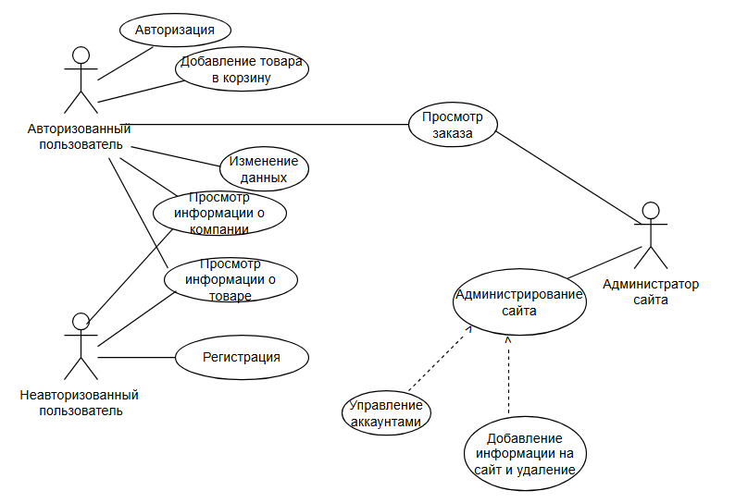

Рис. 1 «Диаграмма прецедентов»

### 2.2.2. Моделирование бизнес-процессов

Таблица №2 «Бизнес-процессы»

|  |  |
| --- | --- |
| **Номер бизнес-процесса** | **Название бизнес-процесса** |
| 1-Доб_тов | Добавление товара в корзину |
| 2-Просм_зак | Просмотр заказов |
| 3-Авториз | Авторизация |
| 4-Изм_дан | Изменение данных профиля |
| 5-Просм_инф | Просмотр информации о компании |
| 6-Просм_и_инф | Просмотр и информация о товаре |
| 7-Регистр | Регистрация |
| 8-Админ_сайт | Администрировать сайт |

### 2.2.3. Словесный алгоритм бизнес-процессов

*Бизнес-процесс «Авторизация»*

1. Пользователь заходит на сайт

2. Переходит на страницу авторизации (вход)

3. Вводит логин и пароль зарегистрированные ранее на сайте

4. Если данные верны, пользователь успешно проходит процедуру авторизации и получает доступ к личному кабинету

5. Если появляется ошибка, пользователю выводится сообщение о неверном логине или пароле и предоставляется повторить попытку

### 2.2.4. **Построение диаграммы действий**

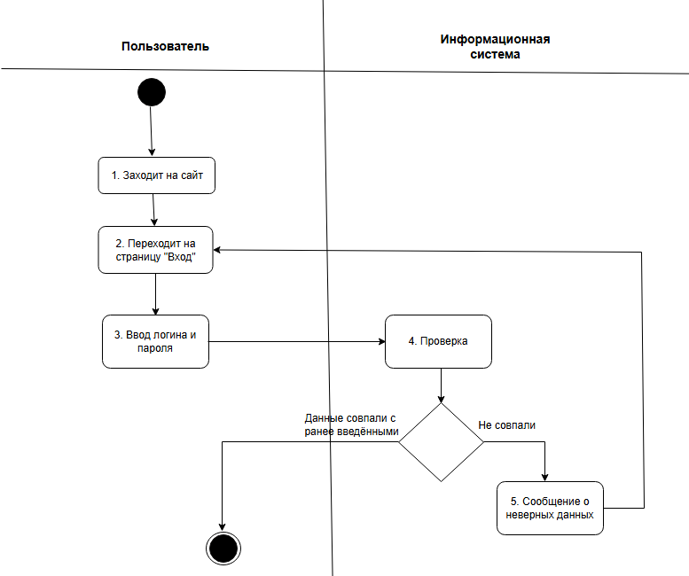

Рис. 2 «Диаграмма действий»

Все операции, участвующие в процессе «Авторизация», отражены в таблице описания опе­раций, имеющей следующий формат:

Таблица №3 «Описание операций

«Авторизация»

|  |  |  |  |  |  |
| --- | --- | --- | --- | --- | --- |
| **Диаграмма и номер операции на диаграмме** | **Операция** | **Исполнитель** | **Как часто** | **Входящие**  **документы**  **(документы-основания)** | **Исходящий**  **документ**  **(составляемый**  **документ)** |
| 1 | 2 | 3 | 4 | 5 | 6 |
| Авторизация _1 | Заходит на сайт | Пользователь | По мере необходимости | Нет | Нет |
| Авторизация _2 | Переход на страницу «Вход» | Пользователь | По мере необходимости | Нет | Нет |
| Авторизация _3 | Ввод логина и пароля | Пользователь | Единожды | ФИО,  пароль | Нет |
| Авторизация _4 | Проверка логина и пароля | Информационная система | Единожды | Нет | Нет |
| Авторизация _5 | Сообщение о неверных данных | Информационная система | Единожды | Нет | Нет |

### 2.2.5. Построение ER-модели базы данных

МОДЕЛЬ

## 2.3. Проектирование интерфейса(варфрейм)

КАРТИНКИ

# 3. Реализация

## 3.1. Обоснование выбора средств разработки

1. Удобство работы: PyCharm предлагает интуитивно понятную и комфортную среду, что упрощает процесс написания кода, отладки и тестирования приложений.

2. Поддержка Python: Как специализированная IDE для языка Python, PyCharm идеально подходит для создания веб-приложений, позволяя быстро и эффективно реализовывать функциональность сайта.

3. Мощные инструменты: PyCharm предоставляет широкий набор инструментов для автоматизации рутинных задач, рефакторинга кода, анализа его качества, работы с базами данных и многого другого, что способствует упрощению разработки и повышению продуктивности.

4. Поддержка фреймворков: PyCharm совместим с популярными фреймворками для веб-разработки на Python, такими как Django и Flask, что значительно облегчает процесс создания веб-приложений.

5. Интеграция с другими инструментами: PyCharm легко интегрируется с различными инструментами разработки, включая системы контроля версий (например, Git), что делает работу над проектом более удобной.

## 3.2. Руководство программиста

## 3.3. Руководство пользователя

# 4. Тестирование и отладка

## 4.1 Отладка программного кода

## 4.2 Тестирование веб-приложения

Тестирование программного продукта способствует выявлению ошибок и дефектов, улучшению его качества и надежности, а также повышению удовлетворенности пользователей. Кроме того, оно позволяет убедиться в том, что продукт соответствует требованиям заказчика и стандартам качества.

Стоит отметить, что автоматизация тестирования становится все более распространенной практикой, которая ускоряет процесс тестирования и делает его более эффективным и повторяемым. Автоматизация особенно полезна, когда требуется провести большое количество тестов или регулярно повторять одни и те же проверки.

Таким образом, тестирование программного продукта является важной частью процесса разработки ПО, обеспечивая высокое качество и надежность продукта перед его выходом на рынок.

# 5. Размещение проекта на хостинге

# Заключение

В рамках данной курсовой работы было разработано веб-приложение по продаже музыкальных инструментов. Для достижения поставленной цели был разработан макет сайта, а сам проект был создан в среде разработки PyCharm. В процессе выполнения курсовой работы были применены CASE-средства для создания диаграммы прецедентов и действий, разработаны концепции о вёрстке проектов, а также определены функциональная и каркасная архитектура сайта.

При подготовке документации для сайта, в том числе описания процесса использования, были проведены тестовые сценарии для обеспечения высокого качества приложения. Это документирование позволило рассмотреть сайт с точки зрения программиста, пользователя и тестировщика. Законченный проект был развернут на хостинге с соответствующей настройкой сайта.

# 

# Список литературы

1. Ларман К. Применение UML 2.0 и шаблонов проектирования / К. Ларман: пер. с англ. – Москва.: ООО «И. Д. Вильямс», 2007. – 736 с.
2. Буч Г. Язык UML. Руководство пользователя / Г. Буч, Д. Рамбо, А. Джекобсон: пер. с англ. – Москва.: ДМК, 2000. – 432 с.
3. Проскурин Д.К. Проектирование информационных систем: учеб. Пособие / Д.К. Проскурин, М.В. Шитикова – Воронеж.: Государственный архитектурно- строительный университет – Воронеж, 2003. – 198 с.
4. Django. Разработка веб-приложений на Python / Д. Форсье [и др.].; пер. с англ.– СПб. : Символ-Плюс, 2010. – 456 с.
5. Django 1.2 E-Commerce / Jesse Legg.; England, Birmingham.: PACKT Publishing, 2010. – 244 с.
6. Django 1.1 Testing and Debugging / Karen M. Tracey.; England, Birmingham.: PACKT Publishing, 2010. – 436 с.
7. Константайн Ларри - Построение прецедентов: Основы и продвинутые методы сбора требований, 2019
8. Давенпорт Томас - Бизнес-процессы: Моделирование, анализ и оптимизация бизнес-процессов, 2021
9. Хелмс Марк - BPMN 2.0 Моделирование: Создание и анализ бизнес-процессов с BPMN 2.0, 2022

Интернет ресурсы:

1. HTML с нуля Лучший HTML учебник для начинающих и чайников.
2. Руководство по HTML5 и CSS3. <https://metanit.com/web/html5/?ysclid=lucadgeqih655506976>
3. Django тестирование. <https://www.yourtodo.ru/posts/django-testirovanie/>
4. “Библия QA” - обновляемая база знаний объемом 560+ страниц: https://vladislaveremeev.gitbook.io/qa_bible

# Приложение